О внесении изменений в решение маслихата города Астаны от 7 июня 2006 года № 252/32-III "О Правилах застройки территории города Астаны"
Утративший силу
Решение маслихата города Астаны от 13 декабря 2010 года № 413/54-IV. Зарегистрировано Департаментом юстиции города Астаны 31 декабря 2010 года № 661. Утратило силу решением маслихата города Астаны от 3 марта 2011 года № 432/58-IV
Сноска. Утратило силу решением маслихата города Астаны от 03.03.2011 № 432/58-IV (вводится в действие по истечении десяти календарных дней после дня его первого официального опубликования).
Рассмотрев предложение акимата города Астаны, руководствуясь законами Республики Казахстан от 16 июля 2001 года «Об архитектурной, градостроительной и строительной деятельности в Республике Казахстан», от 21 июля 2007 года «О статусе столицы Республики Казахстан», маслихат города Астаны РЕШИЛ:
1. Внести в решение маслихата города Астаны от 7 июня 2006 года № 252/32-III «О Правилах застройки территории города Астаны» (зарегистрировано в Реестре государственной регистрации нормативных правовых актов 27 июля 2006 года за № 447, опубликовано в газетах «Астана хабары» № 126 от 3 августа 2006 года, «Вечерняя Астана» № 120 от 8 августа 2006 года) следующие изменения:
в Правилах застройки территории города Астаны, утвержденных указанным решением:
пункт 88 главы 17 «Размещение торговых объектов» изложить в следующей редакции:
«88. В целях сохранения эстетического архитектурного облика и содержания улиц в надлежащем санитарном состоянии установка временных объектов осуществляется при наличии разрешения акимата города в соответствии со Схемой размещения временных объектов торговли на территории города Астаны на 2010–2013 годы (приложение 1) и Схемой поэтапного выноса временных объектов торговли на территории города Астаны.» (приложение 2).
2. Настоящее решение вводится в действие по истечении десяти календарных дней после дня его первого официального опубликования.
Председатель сессии
маслихата города Астаны Е. Оспанов
Секретарь маслихата
города Астаны В. Редкокашин
Приложение 1
к решению маслихата города Астаны
от 13 декабря 2010 года № 413/54-IV
Схема размещения временных объектов
на территории г. Астаны на 2010-2013 гг.
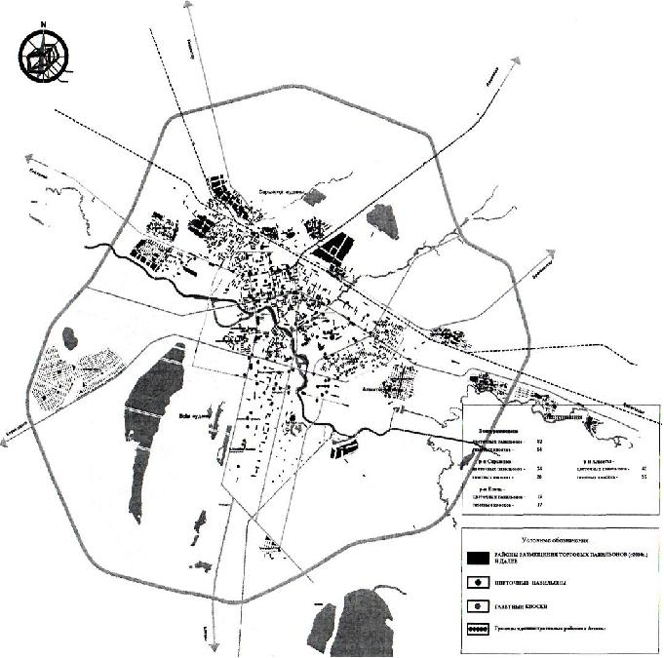
Приложение 2
к решению маслихата города Астаны
от 13 декабря 2010 года № 413/54-IV
Схема поэтапного выноса временных объектов
на территории г. Астаны на 2010-2013 гг.
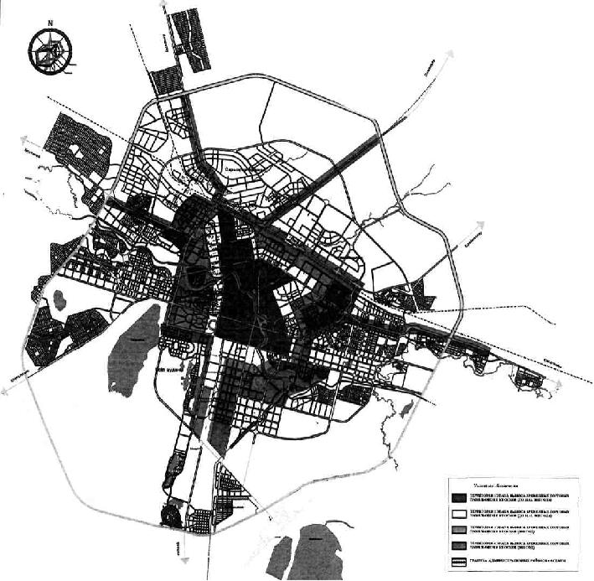

© 2012. РГП на ПХВ «Институт законодательства и правовой информации Республики Казахстан» Министерства юстиции Республики Казахстан

